跨链资金流取证中的非一对一对应：运输表示与条件解码

摘要
跨链洗钱把可疑资产的痕迹拆分到多条链、多个代币与多笔延迟到账中，使面向反洗钱（AML）调查的跨链取证不能再依赖"一笔源链交易对应一笔目标链交易"的一对一假设。本文提出跨链可疑资金流对应（CSFFC）任务：把源链与目标链活动组织为资金流，用非负传输计划表达一对一、一对多（分流）、多对一（合流）与未匹配质量。我们进一步发现，直接按原始传输计划排序对应关系会被传输缩放与边际压力扭曲：计划中的对偶缩放与真实对应亲和度混在一起。为此提出方向条件化解码——行向分数按列质量归一、列向分数按行质量归一后做互选前 k——并给出其双重消除性质（对条件侧公共缩放因子的精确消除，作为标准 Sinkhorn 结构的直接推论给出，不作新型归一化声明）。在三桥（Celer、Multichain、PolyNetwork）预注册、哈希锁定、一次性执行的未触碰确认性保留集上，条件解码将宏平均边 F1 从原始计划解码的 0.2350 提升到 0.3104（Δ = +0.075413，配对 95% 置信区间 [0.070557, 0.080312]），三桥全部为正，五项预注册机制方向全部符合，且经独立验证器全量重算；同一实验表明平衡与非平衡条件解码相差 −0.0003（置信区间含零），故不主张非平衡松弛本身的排序增益。结构实验表明运输表示能表达一对一解码器无法表达的 1→N 边集（边包含召回口径 0.946/0.967，非精确拓扑恢复）；同时如实报告：全部方法的严格精确拓扑恢复为 0，且全局校准的阈值规则在边 F1 上更强。一项独立后开发期数据审计（仅数据、未运行方法）确认了开发语料之外真实流级扇出的存在（2,451 个 Tier-A 扇出单元、359.98 天），但因未达到预注册充分性门槛（G = 7 < 8），未作外部方法性能声明。方法在充分多样的独立真实语料上的性能仍未建立。
关键词：跨链取证；反洗钱；资金流对应；最优传输；条件解码；选择性弃权

1 引言

1.1 问题
跨链桥与去中心化交易所让被调查资金可以被拆分、兑换、延迟释放并在新地址重新归集，链跳已成为监管机构明确标注的高风险类型 [1,2,3]。对调查者而言，核心问题不再是一笔交易在哪条链上，而是：源链上的一组活动，与目标链上的哪组活动构成同一次资金运动？分流或合流本身并不构成非法性证据——它同样来自正常路由、聚合器或流动性管理——因此本文面向的是证据限定的取证对应，而不是全链自动非法性判定。

1.2 为什么一对一表示不够
交易级跨链关联方法（如 CONNECTOR [4] 与 ABCTracer [5]）在桥事件明确时有效，但与跨链资金重组形态存在结构性失配：一条源活动可以扇出到多个目标，多条源活动可以汇入一个目标；桥延迟破坏哈希级对齐；手续费造成金额漂移；事件证据常常不完整。硬性一对一匹配无法表达软质量分配，且在一对一锚定为主的数据上的高命中率并不保证在分流/合流压力或证据缺口下依然稳健。本文不替代交易级工具，而是针对这些条件定义新任务（图 1）。
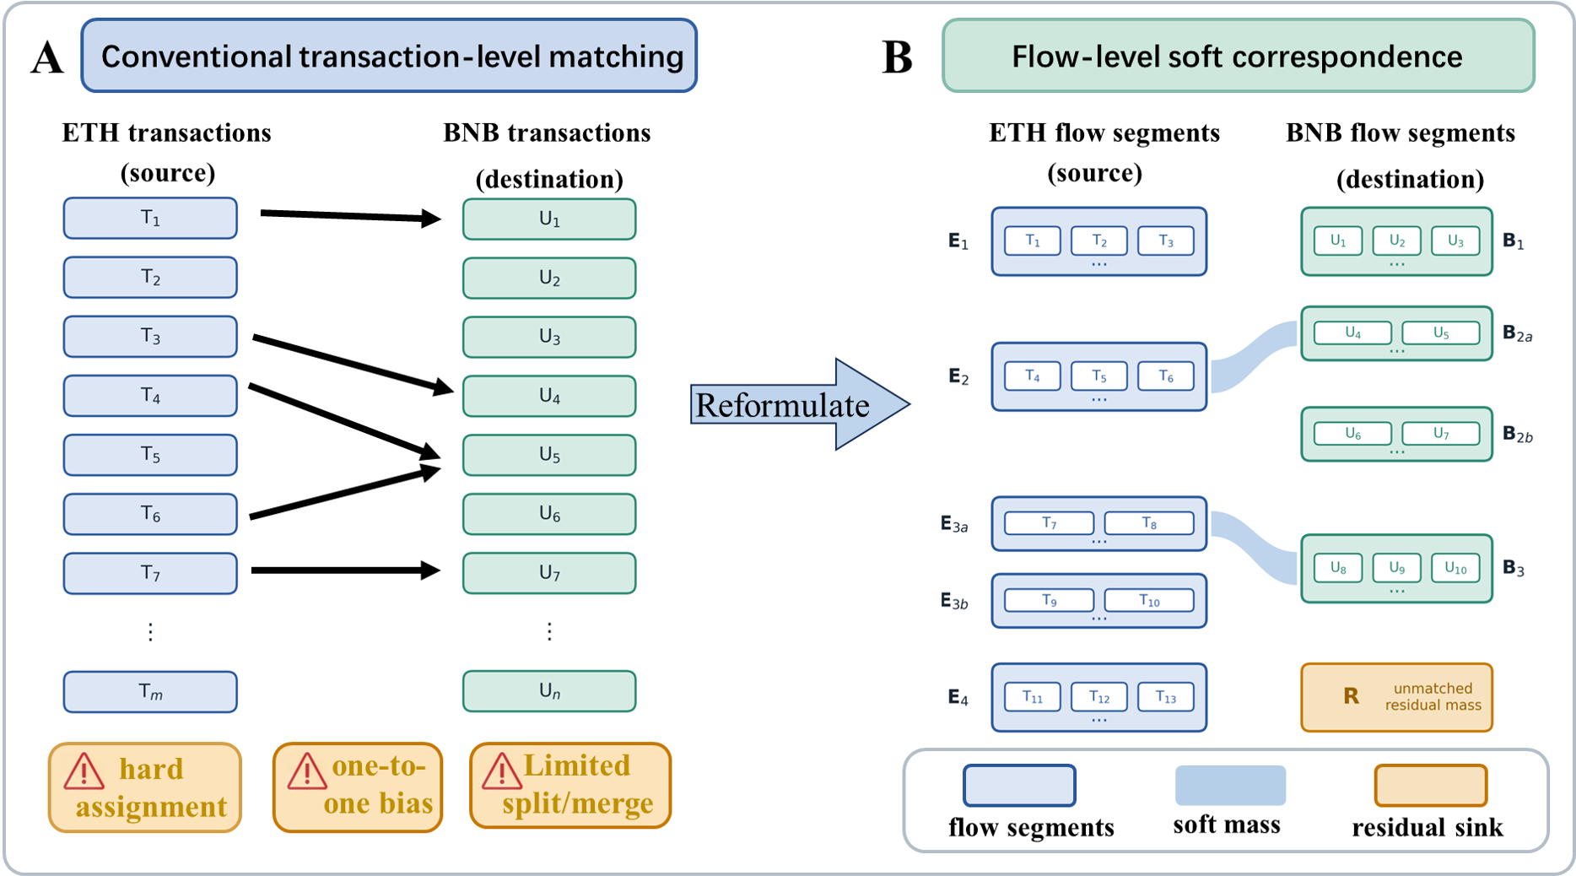
图 1 从交易级一对一匹配到资金流级软对应的问题重构：交易哈希、事件日志、地址交互、金额与时间关系被组织为可审计的资金流证据链，以软对应统一表达一对一、分流、合流与未匹配残余。

1.3 三个研究缺口
G1 表示失配。现有解码器输出一对一交易对，结构上无法表达 1→N 分流与部分未匹配质量，与调查对象（资金流之间的质量分配）之间存在表示层失配。
G2 原始传输计划排序失真。传输计划同时编码了逐对亲和度与求解器对偶缩放；直接按计划排序会丢弃核意义上强、但求解器分配质量小的真实对应边。这一失真此前未被系统诊断。
G3 证据不完整下的归因风险。当多目标流的金额-时间剖面相似、桥事件跨候选共享或事件键缺失时，强行输出单一匹配存在过度归因风险；系统需要显式的覆盖认定与弃权机制。

1.4 关键观察与方案
关键观察：原始传输计划并非纯对应分数——其排序被传输缩放与边际压力污染。方案：本文提出 CSFFC 任务与风险约束非平衡最优传输方法 RC-UOT（以传输计划统一表达 1→1/1→N/N→1/未匹配质量，金额、时间因果、路径、风险与证据质量编码为复合代价），以及带事件支撑商空间分组与覆盖资质认定的扩展 RC-UOT-Q；并用方向条件化解码修复原始计划的排序失真。主证据：三桥预注册确认性保留集上，条件解码把宏平均边 F1 从 0.2350 提升到 0.3104（Δ = +0.075413，95% CI [0.070557, 0.080312]，三桥全为正）；独立后开发期数据审计确认真实流级扇出存在（2,451 个 Tier-A 单元，359.98 天），同时如实保留"外部方法性能未建立"的边界。本文发布 Cross AML 原型（`tools/cross_aml/`）作为证据到报告的分诊工具。

1.5 贡献
（1）非一对一取证对应任务。形式化 CSFFC：流级、带质量、允许未匹配质量与部分观测的软对应，区分协议级一对一结算与流级扇出/合流结构。
（2）运输表示与条件解码。诊断原始计划排序失真（表示失配 + 双重消除分析），提出方向条件化解码修复；解码器明确作为标准互选归一化的取证适配，不作新型归一化声明。
（3）忠实结构能力评估。三桥代码级能力审计与统一严格评估确立：一对一解码器结构上不能表达什么；传输解码实际达到什么边界（边包含召回 0.946/0.967 对应解码精度约 0.02；严格精确拓扑恢复全部为 0；校准阈值规则在边 F1 上更强）。
（4）预注册确认性证据与真实数据审计。三桥哈希锁定一次性保留集确认解码修复（主对比 +0.0754 [0.0706, 0.0803]），独立验证器全量重算；仅数据独立时间审计确认开发语料之外真实扇出存在，并明确不作外部性能声明。

2 相关工作
区块链取证与 AML。单链方向以地址聚类、启发式与图传播为主 [6,7,8,9]，计量研究量化了加密货币非法使用规模 [10]，图学习管线（Elliptic/Elliptic2、动态图与归纳表示、TRacer 式账户图追踪、钓鱼分类器）持续推进 [11,12,13,14,15,16]，相关综述整理欺诈类型与监管响应 [17,18]；行业报告量化了跨链洗钱规模但未提供开放的流级对应标签 [1,2]。本文把分析单元从单链交易迁移到跨链资金流。
跨链追踪与桥安全。桥制造跨账本可观测性断层；系统化研究刻画了攻击面 [19,20,21,22]，早期跨链工作常依赖中心化接口 [23]，本文基准锚定在 Celer/cBridge 类桥流量 [24]。CONNECTOR [4] 从桥合约轨迹关联存取款交易对，ABCTracer [5] 增加双向追踪与桥无关线索；两者输出均为一对一交易关联。本文与其互补：针对的是流级软对应、未匹配质量与证据限定的弃权，而非交易对检索。
最优传输与互选匹配谱系。最优传输为软指派提供有原则框架 [25]；熵正则 Sinkhorn 与非平衡 OT [26,27,28,29] 提供可扩展求解，OT 损失亦用于机器学习分布匹配 [30,31]；双向归一化与互选前 k 属于 dual-softmax/互近邻匹配家族 [32,33]，Sinkhorn 加互选的典型是 SuperGlue [34]。分解式 P = diag(u) K diag(v) 是熵 OT 教科书结构 [35]。本文的增量在诊断、取证适配、形式化解释与预注册确认，不在归一化本身的新颖性。
可解释与监管边界。监管要求基于风险的 AML/CFT 控制 [3,36]，高风险场景输出应可解释可审计 [37,38,39]，安全与机器学习产物的可复现性规范支撑开放评估脚本 [40,41]。Cross AML 以覆盖层级、弃权与证据束落实该原则；部署边界是调查分诊而非自动裁决。

3 问题定义与总览

3.1 CSFFC 任务
给定源链资金流集合与目标链资金流集合，CSFFC 寻求非负传输计划 P，其中 P_ij 表示源流 s_i 到目标流 t_j 的对应质量。资金流是按主地址、链、资产上下文与滚动时间窗口（1800 秒）聚合的 AML 观测单元；不是链上原生原子，但保留金额、时间、路径与证据引用 [11]。监督标签为带模式元数据的有向流边（历史字段 many_to_one 实为 1→N 分流、one_to_many 实为 N→1 合流，方向已经代码核验；本文统一用"分流=1→N、合流=N→1"）。

3.2 证据与候选空间
逐对代价由金额失配、时间因果与延迟可行性、桥/路由一致性、AML 风险对齐与证据质量五个子项加权构成；候选空间来自证据可观测范围（交易、回执、日志、ERC-20 事件、桥事件），候选不完备是常态而非例外——这决定了未匹配质量与弃权是一等设计要素。

3.3 方法总览
RC-UOT 求解熵正则非平衡 OT 得到软传输计划；方向条件化解码把计划映射为报告边；RC-UOT-Q 在证据歧义时以事件支撑商空间分组聚合候选，并按覆盖层级（A/B/C/未覆盖）执行弃权。整体管线见图 2。
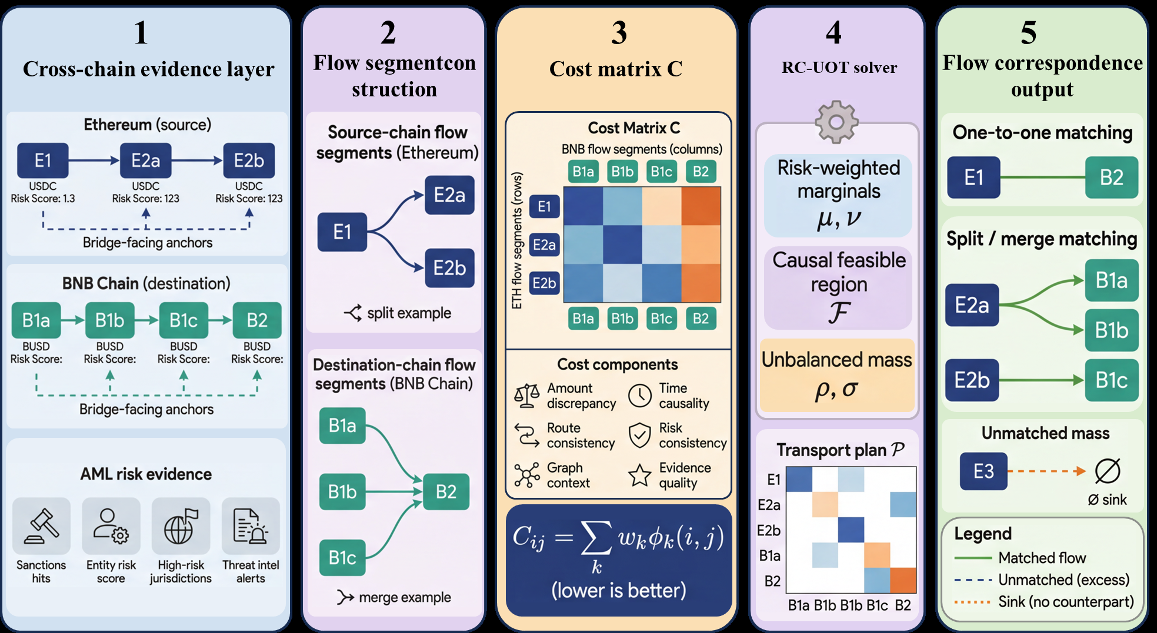
图 2 RC-UOT 跨链资金流对应框架：源/目标链证据被组织为资金流片段，复合代价矩阵经 RC-UOT 求解为软传输计划，输出一对一、分流/合流与未匹配质量。
需要说明的是，"风险约束"指冻结的风险感知代价与边际设计；本文没有单独量化风险项的因果贡献，主结果评估的是条件解码的修复效应，而不是风险项本身的孤立增益。

4 方法

4.1 运输表示
记源集 S = {s_1,…,s_n}、目标集 T = {t_1,…,t_m}。RC-UOT 求解
minP ≥ 0 C, P + ε Ω(P) + λs KLP1m ‖ μ + λt KLPT1n ‖ ν
其中 Ω(P) 为熵正则 [26]，KL 罚项放松边际匹配，允许源/目标侧出现未匹配质量 [27,28]。代价分解为
Cij = wamt camt(i, j) + wtime ctime(i, j) + wroute croute(i, j) + wrisk crisk(i, j) + wevid cevid(i, j)
流记录为 s_i = (A_i, c_i, g_i, τ_i, x_i, E_i)，其中 E_i 保留交易哈希、日志与桥事件引用，使流级对应可回溯到证据。

4.2 方向条件化解码
熵计划具有分解形式
P = diag(u) K diag(v), Kij = exp(−Cij/ε).
直接按 P 排序行 i 实际按 u_i K_ij v_j 排序：目标侧对偶缩放 v_j 乘性进入行排序。定义行向分数 S^row_ij = P_ij / c_j 与列向分数 S^col_ij = P_ij / r_i（c_j、r_i 为列/行实现质量），互选前 k（k = 5）输出边。
命题 1（方向双重消除）。设 P = diag(u) K diag(v) 且 u_i, v_j, K_ij > 0，则
Sijrow = ui Kijlul Klj
Sijcol = Kij vjlKil vl
即行向条件分数精确消去目标侧公共缩放 v，列向精确消去 u。证明：c_j = Σ_l u_l K_lj v_j = v_j Σ_l u_l K_lj，代入即得；列向对称。
含义。条件解码是双重消除而非核恢复：不精确恢复 K，保留对侧竞争；恒等式对平衡与非平衡熵 OT 同形式成立（不具 UOT 特有性），是标准 Sinkhorn 结构的直接推论，本文不作新型归一化声明。该恒等式确立修复的代数通道；修复是否改善排序是经验问题，由第 5.2 节的预注册保留集回答。

4.3 商空间分组与弃权
当逐对归属被证据欠定时，RC-UOT-Q 把共享桥事件键的候选归并为商空间分组 q = ([S_q], [T_q], E_q)，并按覆盖层级限定输出：A/B 层可高置信输出，C 层仅诊断，未覆盖弃权。弃权是 AML 安全特性：证据不足时保留匹配优于虚增召回 [3]。报告输出对应假设、层级化置信、所用/缺失证据、弃权原因与调查建议，并声明人工复核边界。Cross AML 原型（`tools/cross_aml/`）实现完整证据到报告管线。

5 实验
实验围绕四个研究问题组织（RQ1–RQ4；表 1）；指标报告于固定划分与未参与模型/阈值选择的保留划分上。Celer 监督基准包含 7,296 个锚定交易对，聚合为 5,735 条 ETH 源流与 7,122 条 BNB 目标流、7,128 条监督流标签（一对一 72.32%、分流 27.51%、合流 0.17%；600/3600 秒替代窗口下流标签数扰动 ≤ ±1.1%）。
表 1 研究问题
编号 | 研究问题
RQ1 | 非一对一对应是否要求比一对一匹配更丰富的表示？
RQ2 | 方向条件化解码能否修复原始传输计划的对应排序？（主实验）
RQ3 | 修复为何成立？哪些收益不归因于非平衡松弛？
RQ4 | 独立后开发期真实数据中，流级扇出问题是否存在？（仅数据审计）

5.1 RQ1：非一对一对应是否需要更丰富的表示？
在 48 个模板 × 5 个种子（42–46）的半合成结构压力测试上（真实流提供特征锚，1→2/2→1/未匹配/诱饵结构施加其上）：RC-UOT 的密集解码计划以边包含口径覆盖真值边——分流 0.946 [0.907, 0.985]、合流 0.967 [0.913, 1.000]（表 2；图 3）；三桥忠实运行 0.950–1.000，两个一对一基线全为 0（补充材料表 S2）。{{TABLE_CAPTION:表 2 半合成压力下的边包含召回（48 模板 × 5 种子；非精确拓扑恢复）}}
指标 | 均值 | 95% CI
分流边包含召回 | **0.946** | [0.907, 0.985]
合流边包含召回 | **0.967** | [0.913, 1.000]
每源目标命中前3率（Recall@3） | 0.481 | [0.418, 0.544]

*注：分流/合流指标在解码计划对真值边赋予正质量（≥1e-9）时即计为恢复——是密集计划上的边包含召回，非精确拓扑恢复；Recall@3 为按源宏平均的排序包含指标（完整定义见补充材料附录 D）。*
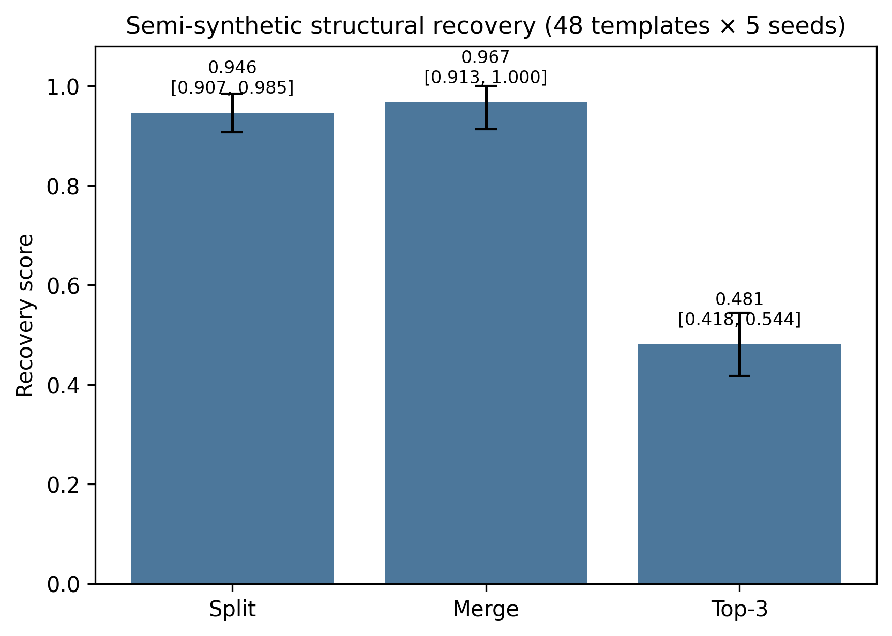
图 3 半合成压力下的结构表达（RQ1）：48 模板 × 5 种子的边包含召回均值与 95% CI；该指标为密集解码计划对真值边的包含，非精确拓扑恢复（表 3）。
该口径必须严格理解为边包含召回，不是精确拓扑恢复。统一严格评估器（预测边集须与结构真值完全一致）下，五种方法在全部三桥的严格精确恢复均为 0.000；边级指标上全局校准阈值规则（F1 0.120–0.168）强于两种传输方法（≤ 0.040），RC-UOT-Q 每桥高于严格平衡 OT（精度 0.015–0.022 对 0.010–0.016）（表 3）。
表 3 严格结构评估（三桥 × 五方法，48 模板 × 5 种子；精确恢复列全部为 0.000）
桥 | 方法 | 分流精确 | 合流精确 | 边精度 | 边召回 | 边 F1
Celer | Connector-style | 0.000 | 0.000 | 0.026 | 0.026 | 0.026
Celer | ABCTracer-style | 0.000 | 0.000 | 0.026 | 0.026 | 0.026
Celer | Threshold-MM | 0.000 | 0.000 | 0.094 | 0.971 | **0.168**
Celer | Balanced-OT | 0.000 | 0.000 | 0.016 | 0.968 | 0.030
Celer | RC-UOT-Q | 0.000 | 0.000 | 0.022 | 0.961 | 0.040
Multichain | Threshold-MM | 0.000 | 0.000 | 0.075 | 0.844 | **0.136**
Multichain | Balanced-OT | 0.000 | 0.000 | 0.010 | 0.994 | 0.018
Multichain | RC-UOT-Q | 0.000 | 0.000 | 0.015 | 0.983 | 0.027
PolyNetwork | Threshold-MM | 0.000 | 0.000 | 0.065 | 0.997 | **0.120**
PolyNetwork | Balanced-OT | 0.000 | 0.000 | 0.013 | 1.000 | 0.026
PolyNetwork | RC-UOT-Q | 0.000 | 0.000 | 0.018 | 1.000 | 0.034

*注：本表为严格评估主表（一对一基线 Multichain/PolyNetwork 行与度数准确率/FP 列略，完整 15 行见补充材料表 S3）；阈值行加粗仅标注该表内边 F1 最高者，不构成对任何方法优劣的额外主张。*代码级能力审计（TEST A–F）确认：一对一解码器结构上不能输出 1→2 边集，而 RC-UOT-Q 可以，并能以质量销毁实现弃权（表 4）。
表 4 方法能力表（代码级审计 + 构造测试 TEST A–F）
方法 | 分流 (1→2) | 合流 (2→1) | 全局分配 | 未匹配
Connector-style | 否 | 部分 | 否 | 部分
ABCTracer-style | 否 | 部分 | 否 | 部分
Threshold-MM | 是 | 是 | 否 | 是
Balanced-OT | 是 | 是 | 是 | 否
RC-UOT-Q | 是 | 是 | 是 | 是

*注：一对一方法的"未匹配=部分"仅指拒绝级弃权；RC-UOT-Q 的"是"为质量级性质。*
结论：表示失配真实存在，运输表示弥补了它；但冻结解码点下的精确拓扑重建对所有方法都不可达，该实验证明的是表示能力，不是可操作的重建精度。

5.2 RQ2（主实验）：方向条件化解码能否修复原始计划排序？
开发期诊断（种子 201–205）显示：无金额代价解码的宏边 F1 为 0.3172，而原始计划互选前 5 解码仅 0.2374，退化源于边际竞争与目标侧对偶缩放。据此预注册了条件解码器与五闸门决策树。在哈希锁定、一次性执行的未触碰保留集（种子 301–305，三桥，720 个配对模板实例；独立验证器全量重算、与执行器 1e-9 内一致）上：
主结果。条件解码把宏平均边 F1 从 RAW_UOT_PLAN_D4 的0.2350提升到 CONDITIONAL_UOT_D4 的0.3104；Δ_primary = +0.075413，配对 95% CI [0.070557, 0.080312]，完全位于零之上（表 5；图 4）。
表 5 预注册确认性保留集（种子 301–305；五个冻结解码方法）
方法 | 边精度（宏） | 边召回（宏） | 边 F1（宏）
**RAW_UOT_PLAN_D4** | 0.1476 | 0.5975 | 0.2350
**CONDITIONAL_UOT_D4** | 0.1926 | 0.8009 | 0.3104
AMOUNT_FREE_COST_D4 | 0.1896 | 0.7882 | 0.3055
CONDITIONAL_BOT_D4 | 0.1927 | 0.8016 | 0.3106
SUPPORT_PLUS_K_D4 | 0.1862 | 0.7734 | 0.2999

*注：主对比为 CONDITIONAL_UOT_D4 − RAW_UOT_PLAN_D4（加粗两行）；Δ_primary = +0.075413，配对 95% CI [0.070557, 0.080312]（B = 4,000，RandomState(20240101)）；CONDITIONAL_BOT_D4 与 CONDITIONAL_UOT_D4 相差 −0.0003、CI 含零。数字转录自冻结合并层记录，原始逐种子产物未访问。*
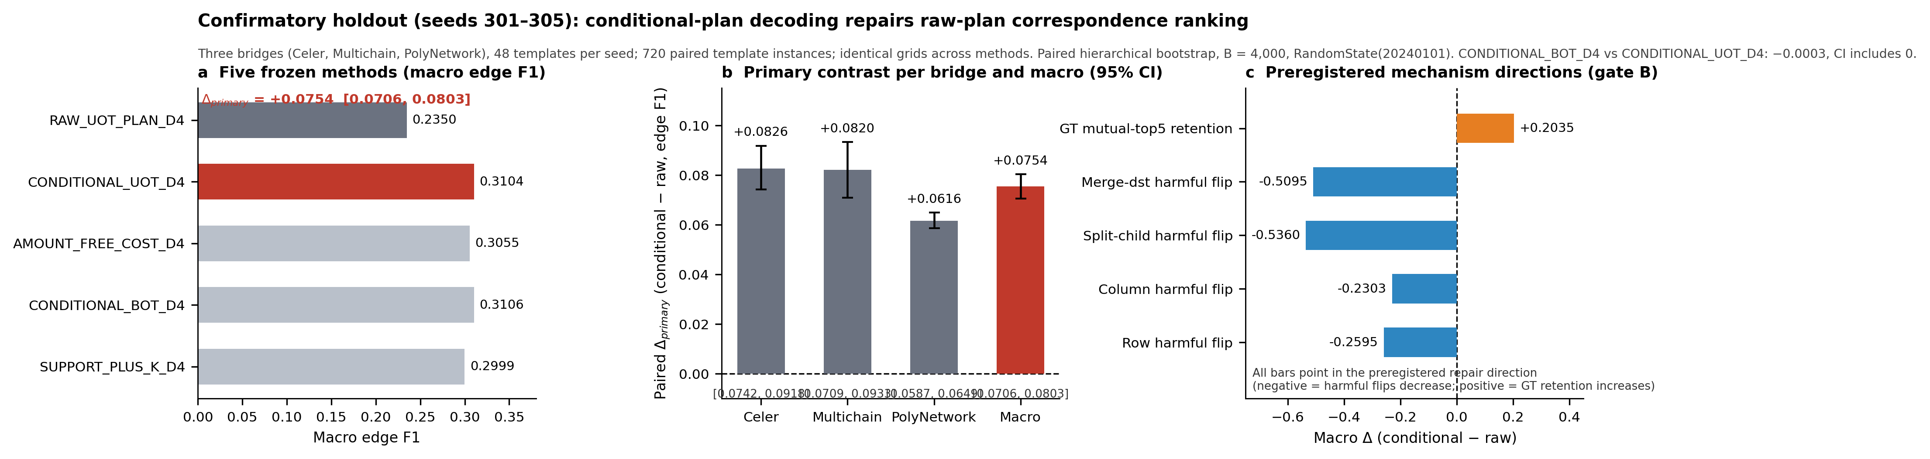
图 4 预注册确认性保留集（RQ2，主结果）：(a) 五个冻结解码方法的宏边 F1，主对比 CONDITIONAL_UOT_D4 对 RAW_UOT_PLAN_D4（Δ = +0.0754 [0.0706, 0.0803]）；(b) 逐桥与宏配对 Δ 及 95% CI，全部为正；(c) 五项预注册机制方向变化全部指向修复方向。CONDITIONAL_BOT_D4 与 CONDITIONAL_UOT_D4 相差 −0.0003、CI 含零，本图不暗示 UOT 优于 BOT。
边界。相对直接核/支撑解码的传输计划级增量为正但小（Δ_cost = +0.0048 [0.0013, 0.0089]；Δ_support = +0.0104 [0.0062, 0.0152]）——传输求解是表示机制而非相对自身核的大幅增益；TYPE A 是三桥宏分类（PolyNetwork 二级对比为负：−0.0043 [−0.0065, −0.0024]）。平衡与非平衡条件解码相差 −0.0003（未舍入 −0.0002688；95% CI [−0.0018, +0.0012] 含零）：非平衡松弛本身的收益未建立。

5.3 RQ3：修复为何成立，以及哪些收益不归因于 UOT？
机制证据（RQ2 的五项方向指标）与诊断（开发期均匀边际干预恢复代价上限）共同支持"条件归一化修复对偶缩放与边际压力相关的排序损伤"这一解释。组件压力阶梯（种子 101–103）进一步表明：时间因果与未匹配质量是所隔离项中最敏感的两项；非平衡松弛的优势表现为相对平衡 OT 的一致水平偏移（各压力级），而非斜率差异。风险项的孤立贡献未量化。

5.4 RQ4：真实数据中问题是否存在（仅数据审计）？
独立后开发期 Celer 语料（2024-05-20 至 2025-05-19；协议原生关联 Send.transferId == Relay.srcTransferId；与 359,256 条历史交易身份零交集）仅做数据组装：32,905 个协议原生锚定、25,621 条唯一流级真值边、2,451 个 Tier-A 扇出单元（度 ≤ 5：2,425；> 5：26）、85 个合流单元、359.98 天跨度（表 6）。
表 6 独立时间数据审计（仅数据；未运行任何方法）
量 | 值
协议原生锚定 | **32,905**
唯一流级真值边 | **25,621**（重复唯一边 0）
Tier-A 源级扇出单元 | **2,451**（度 ≤ 5：2,425；度 > 5：26）
合流单元 | **85**
时间跨度 | **359.98 天**
独立主地址簇（G） | **7**（[910, 587, 452, 432, 60, 8, 2]）
最大簇占比 | **0.371277**
预注册充分性门槛（G ≥ 8） | **未满足**
方法预测 / 性能 | **无**

*注：v4 仅数据包；预测盲、按溯源归档、非评估总体；本表是数据审计而非验证排行榜。*这些单元集中于 7 个独立主地址簇（最大占比 0.371277），低于预注册充分性门槛 G ≥ 8。G 度量的是独立行为来源多样性而非流数量；门槛是预指定的保守充分性判据，不是普适统计阈值。由于 G = 7 < 8，未生成任何方法预测，也未作外部性能声明；该审计是问题有效性证据，与 301–305 保留集是不同实验。完整论证见补充材料附录 B。

5.5 基线与原型
在开发封存流压力保留集（292–311）上，RC-UOT-Q 相对两个风格适配诊断基线改善精度与 F1（0.192/0.316 对 0.113/0.195 与 0.100/0.181；点估计、无 CI、探索性；表 7）。
表 7 开发封存流压力保留集上的基线对比（校准不对称已在正文披露）
方法 | 精度 | 召回 | F1 | ECE
**RC-UOT-Q** | **0.192** | 0.900 | **0.316** | 0.028
启发式适配（Connector 启发） | 0.113 | 0.718 | 0.195 | 0.060
风格适配（ABCTracer 启发） | 0.100 | 0.975 | 0.181 | 0.018

*注：非原版系统运行；单一划分点估计；本表为诊断对照而非同预算排行榜。*校准不对称披露：拟议方法拥有开发调参预算（dev 52–71 训练重排序器、阈值 τ = 0.7796、解码器选择），两个适配基线为零预算（固定常量、无开发选择步骤）；因此该比较定位为诊断/结构/原生语义对照，不是同预算排行榜。原版 Connector 在原生闭集语义下 F1 0.9736（上界原生诊断，非开放世界检索；表 8 与补充材料附录 A）；
表 8 Connector 原生闭集诊断与对称掩码适用性（摘要；完整梯子见补充材料表 S4）
掩码层级 | Connector F1 | Connector 状态 | RC-UOT-Q 联合 F1 | RC-UOT-Q tx-CVR
full_native（闭集） | **0.9736** | 接受 | 0.7085 | 0
id_anchor_masked | 0.9736 | 接受 | 0.7086 | 0
no_receiver | N/A | 阻塞（必需 receiver） | 0.7001 | 0
no_amount | 0.0000 | 金额掩码后零预测 | 0.3714 | 0
no_receiver_no_amount | N/A | 阻塞（必需 receiver） | 0.3752 | 0

*注：Connector 候选池为闭集（7,296 个候选等于真值目标哈希集），故 full_native 分数为上界原生诊断而非开放世界检索；阻塞行（N/A）为适用性结果而非 F1 = 0；本表是适用性曲线而非排行榜。*在对称掩码梯子下，移除 receiver/amount 会使 Connector 阻塞或零预测，而 RC-UOT-Q 保持可评估且交易级时间因果违例率恒为 0。122 个覆盖保留对上的商空间一致性结果（P/R/F1 = 1.000）是同一协议原生 transferId 规则下的定义一致性核查，不是独立精度证据（补充材料表 S1）。Cross AML 原型完成 dry-run 证据到报告端到端验证。

6 讨论

6.1 结果确立了什么
三件事：其一，非一对一对应需要运输表示（RQ1）；其二，原始计划排序存在可诊断、可修复的失真，且修复在三桥预注册保留集上确认（RQ2，主结果）；其三，问题在独立真实数据中确实存在（RQ4）。同时确立的边界是：精确拓扑重建仍困难、结构点精度低、非平衡松弛无特有增益、外部方法性能未建立。

6.2 取证含义
覆盖资质与弃权把"证据不足就不下结论"写进系统行为；高置信子集（联合时间可采过滤：精度 0.889、对 F1 0.708、覆盖 0.845、交易级时间因果违例率 0）可作为分诊输出供调查者复核，而流压力操作点（精度 0.192）只作为表示与排序卫生证据。v4 的扇出集中于少数聚合器账户这一观察，提示调查中可优先对这类账户取证（描述性观察，非泛化主张）。

6.3 表示能力 vs 可操作重建
本文建立的是表示能力与解码排序修复，不是可部署的自动结构重建：高召回结构点解码精度约 0.02，严格精确恢复为 0，校准阈值规则在边 F1 上更强。与交易级追踪器是互补部署：召回导向检索拓宽候选池，RC-UOT-Q 排序并限定流级假设。

6.4 为什么不断言 UOT 优越
平衡与非平衡条件解码差异 −0.0003（CI 含零）。非平衡松弛的动机是未匹配质量、部分/开放世界对应与弃权兼容建模，而非已被证明的排序优越性。

6.5 外部有效性
v3 外部执行在取得有效性能前失败（实现缺陷与零边际求解器域缺陷），未重跑；修复仅在非测试数据上验证。v4 语料未达 G ≥ 8，未运行方法。因此外部方法性能未建立；完整执行历史见补充材料附录 C 与可复现性说明。

6.6 局限与未来工作
局限：外部方法性能未建立；v4 仅 7 个独立簇；真实 N→1 证据有限（85 个合流单元）；半合成结构压力测试仍属必要；严格精确恢复为 0；解码器固定 k = 5；机制指标为观测性。未来方向：(1) 充分多样独立语料上的评估；(2) 更强的拓扑感知解码；(3) 跨协议证据融合；(4) 调查者在环的分诊研究。任何未来外部验证需新的独立科学问题与新预注册。

7 结论
跨链取证要求把对应问题从"交易对"提升到"资金流"。本文提出 CSFFC 与 RC-UOT/RC-UOT-Q：以运输表示表达非一对一对应，以方向条件化解码修复原始计划排序失真（双重消除分析作为标准 Sinkhorn 结构的直接推论）。三桥预注册确认性保留集确认修复：宏平均边 F1 由 0.2350 提升至 0.3104（Δ = +0.075413，95% CI [0.070557, 0.080312]），三桥全为正；结构实验确认表示能力同时如实报告精确重建边界；独立数据审计确认问题真实性并保留外部性能未建立的边界。本文发布 Cross AML 原型作为分诊工具。面向充分多样独立语料的方法性能评估是明确的未来工作。

补充材料（中文，与英文 Supplement 对应）

表 S1 覆盖限定商空间核查（122 对）
指标 | 值
覆盖保留对 | **122**（44 正 / 78 负）
覆盖精度 / 召回 / F1 | **1.000 / 1.000 / 1.000**
覆盖 AUROC / AUPRC | 1.000 / 1.000
ECE | 0.000
事件支撑投影覆盖率 | **≈0.792**

*该结果基于同一协议原生 transferId 关联规则：覆盖对标签与冻结桥转移键规则同键，P/R/F1 = 1.000 是覆盖商空间投影上的定义一致性核查，不作独立精度或外部性能证据；覆盖率 0.792 在闸门参照种子 52–57 上计算。*

表 S3 严格评估全表（15 行）
在正文表 3 基础上补全一对一基线行（Multichain/PolyNetwork 各 2 行：Connector-style、ABCTracer-style，精确恢复与边 P/R/F1 均为 0.000）与度数准确率/FP 列（Celer：5.84/5.84/67.7/680.8/539.0；Multichain：6.00/5.80/71.0/1069.6/925.4；PolyNetwork：6.00/6.00/107.5/852.8/743.6，按表内方法顺序）。

表 S4 对称掩码完整梯子（34 层中的代表性 5 层，同正文表 8）+ RC-UOT-Q 全部 34 层 tx-CVR = 0 的说明

表 S6 机制阶梯数字
阶梯 / 量 | 关键值
干净条件（0% 失配）边 F1（Celer/Multi/Poly，平衡 vs RC-UOT-Q） | 0.070 vs 0.110；0.032 vs 0.047；0.033 vs 0.045
质量失配（Celer 精度，平衡 vs RC-UOT-Q；阈值） | 0.043→0.024；0.068→0.037；0.142→0.155（F1：0.070→0.044 vs 0.110→0.064）
未匹配比 40%（Celer 精度：阈值/平衡/RC-UOT-Q） | 0.142→0.086；0.043→0.029；0.068→0.035
诱饵密度 k=1→8（Celer 每模板 FP；精度） | 阈值 26.3→223.6（+750%，精度 0.182→0.061）；平衡 266→1006；RC-UOT-Q 211→714
时间戳噪声 1–4×（Celer F1：阈值/平衡/RC-UOT-Q） | 0.242→0.241；0.070→0.065；0.110→0.101

表 S7 固定延迟锚定审计（关键行）
联合时间可采过滤（高置信取证）：精度 0.889、对 F1 0.708、覆盖 0.845、弃权率 0.338、交易延迟中位数 196.000 秒、TP 4295、FP 534、弃权 2467、未恢复真值 3001；top3 救援：对 F1 0.590、tx-CVR 0.005、覆盖 0.996、延迟中位数 227.000 秒、TP 4297、FP 2985、弃权 14；原始投影：对 F1 0.589、top-3 召回 0.658、tx-CVR 0.338、延迟中位数 166.000 秒、TP 4295、FP 3001；置换标签对照全 0（top-3 0.002；TP 1、FP 7295）；五种实验（baseline/leave_key_out/leave_anchor_out_strict/fake_anchor_probe/permuted）数值一致、禁用特征残留 = 0。

附录 A Connector 原生闭集诊断（F1 0.9736；6,954 预测/6,937 正确/342 无匹配；Route A v2 差异 0；v1 拒绝 0.9953）｜附录 B G ≥ 8 长版论证｜附录 C 度量定义（边包含召回/Recall@3/严格精确恢复/tx-CVR/覆盖与弃权分母/配对分层 CI）｜附录 D 确认性协议（候选 sha256、k=5、reg/reg_m、五闸门、1e-9 独立重算、FP/template 1.0511、FN/template 0.4945）｜附录 E v3/v4 外部验证历史｜附录 F 可复现性哈希｜附录 G 命题完整推导与零支撑修复｜附录 H 基线参数来源（Connector-style/ABCTracer-style = C、Threshold-MM = C 作者校准协议、BOT = B）｜附录 I 严格全零列的三个已审计原因｜附录 J 定位小结。以上各附录中文内容与 `3/tifs_reference_rebuild_r3/latex/supplementary_r3.tex` 一一对应（英文版为权威排版，中文为审阅对照）。

参考文献
[1] Chainalysis. 2024 Crypto Money Laundering Report. Industry report, 2024. https://www.chainalysis.com/blog/2024-crypto-money-laundering/.
[2] Elliptic. The State of Cross-Chain Crime. Industry report, 2023. https://www.elliptic.co/resources/state-of-cross-chain-crime-2023.
[3] Financial Action Task Force (FATF). Targeted Update on Implementation of the FATF Standards on Virtual Assets and Virtual Asset Service Providers. FATF, 2023. https://www.fatf-gafi.org/en/publications/Fatfrecommendations/Targeted-update-virtual-assets-vasps.html.
[4] Lin, Dan, Wu, Jiajing, Su, Yuxin, Zheng, Ziye, Nan, Yuhong, Zhang, Qinnan, Song, Bowen, Zheng, Zibin. CONNECTOR: Enhancing the Traceability of Decentralized Bridge Applications via Automatic Cross-Chain Transaction Association. IEEE Transactions on Information Forensics and Security, 2025, 20: 7588--7601. DOI: 10.1109/TIFS.2025.3561234.
[5] Lin, Dan, Zheng, Ziye, Wu, Jiajing, Yang, Jingjing, Lin, Kaixin, Xiao, Huan, Song, Bowen, Zheng, Zibin. Track and Trace: Automatically Uncovering Cross-Chain Transactions in the Multi-Blockchain Ecosystems. arXiv preprint arXiv:2504.01822, 2025. https://arxiv.org/abs/2504.01822.
[6] Meiklejohn, Sarah, Pomarole, Marjori, Jordan, Grant, Levchenko, Kirill, McCoy, Damon, Voelker, Geoffrey M., Savage, Stefan. A Fistful of Bitcoins: Characterizing Payments Among Men with No Names. Proceedings of the 2013 Internet Measurement Conference (IMC), 2013, pp. 127--140. DOI: 10.1145/2504730.2504747.
[7] Reid, Fergal, Harrigan, Martin. An Analysis of Anonymity in the Bitcoin System. Security and Privacy in Social Networks, 2013, pp. 197--223.
[8] Androulaki, Elli, Karame, Ghassan O., Roeschlin, Marc, Scherer, Tobias, Capkun, Srdjan. Evaluating User Privacy in Bitcoin. Financial Cryptography and Data Security (FC), 2013, pp. 34--51.
[9] Huang, Danny Yuxing, Aliapoulios, Maxwell Matthaios, Li, Vector Guo, Invernizzi, Luca, Bursztein, Elie, McRoberts, Kylie, Levin, Jonathan, Levchenko, Kirill, Snoeren, Alex C., McCoy, Damon. Tracking Ransomware End-to-end. IEEE Symposium on Security and Privacy (S\&P), 2018.
[10] . Sex, Drugs, and Bitcoin: How Much Illegal Activity Is Financed through Cryptocurrencies?. The Review of Financial Studies, 2019, 32(5): 1798--1853. DOI: 10.1093/rfs/hhz015.
[11] Weber, Mark, Domeniconi, Giacomo, Chen, Jie, Weidele, Daniel Karl I., Bellei, Claudio, Robinson, Tom, Leiserson, Charles E.. Anti-Money Laundering in Bitcoin: Experimenting with Graph Convolutional Networks for Financial Forensics. Proceedings of the ACM SIGKDD Workshop on Anomaly Detection in Finance, 2019. arXiv: 1908.02591.
[12] Pareja, Aldo, Domeniconi, Giacomo, Chen, Jie, Ma, Tengfei, Suzumura, Toyotaro, Kanezashi, Tim, Kaler, Tim, Schardl, Tao B., Leiserson, Charles E.. EvolveGCN: Evolving Graph Convolutional Networks for Dynamic Graphs. AAAI Conference on Artificial Intelligence, 2020: 5363--5370. DOI: 10.1609/aaai.v34i04.5984.
[13] Weber, Mark, et al.. The Shape of Money Laundering: Subgraph Representation Learning on the Blockchain with the Elliptic2 Dataset. arXiv preprint arXiv:2404.19109, 2024. https://arxiv.org/abs/2404.19109.
[14] Hamilton, Will, Ying, Zhitao, Leskovec, Jure. Inductive Representation Learning on Large Graphs. , 2017.
[15] Wu, Zhiying, Liu, Jieli, Wu, Jiajing, Zheng, Zibin, Chen, Ting. TRacer: Scalable Graph-Based Transaction Tracing for Account-Based Blockchain Trading Systems. , 2023. DOI: 10.1109/TIFS.2023.3266162.
[16] Chen, Weili, Guo, Xiongfeng, Chen, Zhiguang, Zheng, Zibin, Lu, Yutong. Phishing Scam Detection on Ethereum: Towards Financial Security for Blockchain Ecosystem. IJCAI, 2020.
[17] Monamo, Pule, Marivate, Vukosi, Twala, Bhekisipho. Unsupervised Learning for Robust Bitcoin Fraud Detection. , 2016. DOI: 10.1109/AFRCON.2016.7535464.
[18] Jourdan, Marc, Blandin, Sebastien, Wynter, Laura, Deshpande, Pralhad. Characterizing Entities in the Bitcoin Blockchain. arXiv preprint arXiv:1810.11956, 2018. arXiv: 1810.11956.
[19] Zhang, Mengya, Zhang, Xiaokuan, Barbee, Josh, Zhang, Yinqian, Lin, Zhiqiang. SoK: Security of Cross-chain Bridges: Attack Surfaces, Defenses, and Open Problems. , 2023. arXiv: 2312.12573.
[20] Zhou, Liyi, Xiong, Xihan, Ernstberger, Jens, Chaliasos, Stefanos, Wang, Zhipeng, Wang, Ye, Qin, Kaihua, Wattenhofer, Roger, Song, Dawn, Gervais, Arthur. SoK: Decentralized Finance (DeFi) Attacks. , 2023. arXiv: 2208.13035.
[21] Qin, Kaihua, Zhou, Liyi, Gervais, Arthur. Quantifying Blockchain Extractable Value: How Dark Is the Forest?. IEEE Symposium on Security and Privacy (S\&P), 2022.
[22] Apostolaki, Maria, Zohar, Aviv, Vanbever, Laurent. Hijacking Bitcoin: Routing Attacks on Cryptocurrencies. IEEE Symposium on Security and Privacy (S\&P), 2017, pp. 375--392. DOI: 10.1109/SP.2017.59.
[23] Yousaf, Hamza, Kappos, George, Meiklejohn, Sarah. Tracing Transactions Across Cryptocurrency Ledgers. USENIX Security Symposium, 2019.
[24] Celer Network. cBridge: Multi-Chain Asset Bridge Documentation and Protocol Design. , 2022. https://cbridge-docs.celer.network/.
[25] Villani, C\'edric. Optimal Transport: Old and New. Springer, 2009.
[26] Cuturi, Marco. Sinkhorn Distances: Lightspeed Computation of Optimal Transport. Advances in Neural Information Processing Systems (NeurIPS), 2013, pp. 2292--2300. https://papers.nips.cc/paper/4927-sinkhorn-distances-lightspeed-computation-of-optimal-transport.
[27] . Unbalanced Optimal Transport: Dynamic and Kantorovich Formulations. Journal of Functional Analysis, 2018, 274(11): 3090--3123. DOI: 10.1016/j.jfa.2018.03.010.
[28] . Scaling Algorithms for Unbalanced Optimal Transport Problems. Mathematics of Computation, 2018, 87(314): 2563--2609. DOI: 10.1090/mcom/3293.
[29] Benamou, Jean-David, Carlier, Guillaume, Cuturi, Marco, Nenna, Luca, Peyr\'e, Gabriel. Iterative Bregman Projections for Regularized Transportation Problems. SIAM Journal on Scientific Computing, 2015, 37(2): A1111--A1138. DOI: 10.1137/141000439.
[30] Frogner, Charlie, Zhang, Chiyuan, Mobahi, Hossein, Araya, Mauricio, Poggio, Tomaso. Learning with a Wasserstein Loss. NeurIPS, 2015.
[31] . The Unbalanced Gromov-Wasserstein Distance: Conic Formulation and Relaxation. NeurIPS, 2021.
[32] . Neighbourhood Consensus Networks. Advances in Neural Information Processing Systems (NeurIPS), 2018. arXiv: 1810.10510.
[33] Sun, Jiaming, Shen, Zehong, Wang, Yuang, Bao, Hujun, Zhou, Xiaowei. LoFTR: Detector-Free Local Feature Matching with Transformers. IEEE/CVF Conference on Computer Vision and Pattern Recognition (CVPR), 2021, pp. 8922--8931. DOI: 10.1109/CVPR46437.2021.00881.
[34] Sarlin, Paul-Edouard, DeTone, Daniel, Malisiewicz, Tomasz, Rabinovich, Andrew. SuperGlue: Learning Feature Matching with Graph Neural Networks. IEEE/CVF Conference on Computer Vision and Pattern Recognition (CVPR), 2020, pp. 4938--4947. DOI: 10.1109/CVPR42600.2020.00499.
[35] Peyr\'e, Gabriel, Cuturi, Marco. Computational Optimal Transport. Foundations and Trends in Machine Learning, 2019, 11(5--6): 355--607. DOI: 10.1561/2200000073.
[36] Financial Action Task Force (FATF). Updated Guidance for a Risk-Based Approach to Virtual Assets and Virtual Asset Service Providers. FATF, 2021. https://www.fatf-gafi.org/.
[37] Rudin, Cynthia. Stop Explaining Black Box Machine Learning Models for High Stakes Decisions and Use Interpretable Models Instead. Nature Machine Intelligence, 2019, 1(5): 206--215. DOI: 10.1038/s42256-019-0048-x.
[38] Arrieta, Alejandro Barrio, et al.. Explainable Artificial Intelligence (XAI): Concepts, Taxonomies, Opportunities and Challenges toward Responsible AI. Information Fusion, 2020, 58: 82--115. DOI: 10.1016/j.inffus.2019.12.012.
[39] Adadi, Amina, Berrada, Mohammed. Peeking Inside the Black-Box: A Survey on Explainable Artificial Intelligence (XAI). IEEE Access, 2018, 6: 52138--52160. DOI: 10.1109/ACCESS.2018.2870052.
[40] Pineau, Joelle, et al.. Improving Reproducibility in Machine Learning Research (A Report from the NeurIPS 2019 Reproducibility Program). Journal of Machine Learning Research, 2021, 22: 1--20.
[41] Lamprecht, Anna-Lena, et al.. Towards FAIR Principles for Research Software. Data Science, 2020, 3(1): 37--59. DOI: 10.3233/DS-190026.

